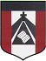
ESCUELA NUESTRA SEÑORA DEL VALLE
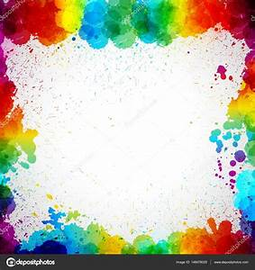
PLÁSTICA
Hola chicos…
Que alegría volvernos a encontrar!!
MATERIALES: Los materiales son a elección, según el proyecto de cada estudiante!
( Actividad para 2 clases de 45 minutos)6/08 y 13/08
VIDEO SEÑO SOLE: https://www.youtube.com/watch?v=xF42117kDv4&feature=youtu.be
El Arte como medio de Expresión y Comunicación!!
“EL Arte es un lenguaje universal”…Hoy chicos me van a contar por medio de un trabajo, que puede ser una pintura, un collage o una escultura, como pasaron o que hicieron en estos días de descanso.
Los materiales y la técnica son a elección, según el trabajo que pieses hacer.
Bueno queridos chicos, yo estoy feliz de que nos reencontremos en las clases de plástica con todas las energías renovadas!!!
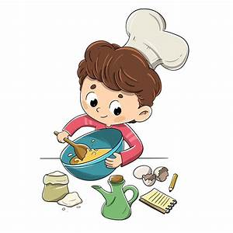
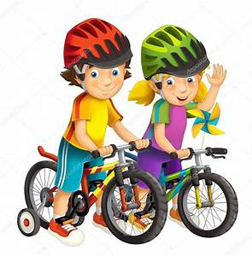

Para mayor organización, los trabajos terminados deben enviarlos al siguiente link, https://docs.google.com/forms/d/1SbjpvgmauXYd-rvj_Kse-06eG1IKU8kWF_NPLHmouhM/edit es muy fácil, tiene que llenar un pequeño formulario, nombre apellido, grado, tema o actividad.

